
Руководство по эксплуатации центробежных погружных насосов моделей: БЦПЭ-100-0,5-22м-НЗ, БЦПЭ-100-0,5-33м-НЗ, БЦПЭ-100-0,5-45м-НЗ, БЦПЭ-100-0,5-55м-НЗ, БЦПЭ-100-0,5-70м-НЗ, БЦПЭ-100-1-20м-НЗ, БЦПЭ-100-1-30м-НЗ, БЦПЭ-100-1-43м-НЗ, БЦПЭ-100-1-57м-НЗ.

Благодарим Вас за покупку изделия нашей марки!
Мы гарантируем Вам высокое качество и долгий срок службы нашего изделия, при условии соблюдения требований данного руководства.
Внешний вид насосов
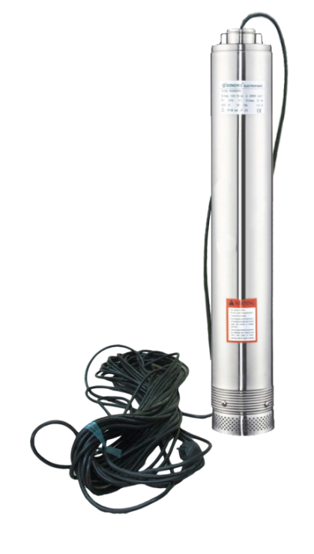
Содержание.
1. Введение. | Стр.2-3
2. Комплектация. | Стр.3
3. Технические характеристики. | Стр.4
4. Графики гидравлической производительности. | Стр.5
5. Схема устройства насосов. | Стр.6-7
6. Схема установки насоса. | Стр.8
7. Установка и ввод в эксплуатацию насоса. | Стр.8-9
8. Меры предосторожности. | Стр.9-10
9. Хранение насоса. | Стр.10
10. Возможные неисправности и способы их устранения. | Стр.10-11
11. Гарантийные обязательства. | Стр.12

- Введение.

VODOTOK– это новейшие разработки, высокое качество, надёжность и внимательное отношение к нашим покупателям. Надеемся, что Вам понравится наша техника, и в дальнейшем Вы будете выбирать изделия нашей компании!
Наша компания уделяет особое внимание безопасности реализуемой продукции. Заботясь о покупателях, мы стремиться сочетать высокое качество и абсолютную безопасность используемых при производстве материалов. Пожалуйста, обратите Ваше внимание на то, что эффективная и безопасная работа, также надлежащее техническое обслуживание возможно только после внимательного изучения Вами данного «Руководства по эксплуатации». При покупке, рекомендуем Вам проверить комплектность поставки и отсутствие возможных повреждений, возникших при транспортировке или хранении на складе продавца. При этом изображенные, описанные или рекомендованные в данной инструкции принадлежности не в обязательном порядке могут входить в комплект поставки. Проверьте также наличие и заполнение гарантийного талона, дающего право на бесплатное устранение заводских дефектов в период гарантийного срока. На талоне должна присутствовать дата продажи, серийный номер изделия (при его наличии), печать (при наличии) и разборчивая подпись продавца.

Предназначение:
Данные модели погружных центробежных насосов предназначены для перекачивания чистой воды из колодцев, резервуаров, скважин, для использования в домашнем хозяйстве, гражданских и индустриальных областях, садоводстве, поливе и т. д. Отличительной особенностью этих насосов, является нижний забор воды, позволяющий откачивать воду до минимального уровня.
Данные насосы не предназначены для питьевого водоснабжения, перекачивания агрессивных и абразивных веществ, соленой воды, легковоспламеняющихся и взрывоопасных жидкостей и использования в профессиональных целях!

2. Комплектация.
Насос в сборе с сетевым кабелем– 1 шт.
Соединительный штуцер – 1 шт.
Руководство по эксплуатации – 1 шт.
Гарантийный талон – 1 шт.
Упаковка – 1 шт.
*Производитель имеет право изменять вышеуказанную комплектацию.

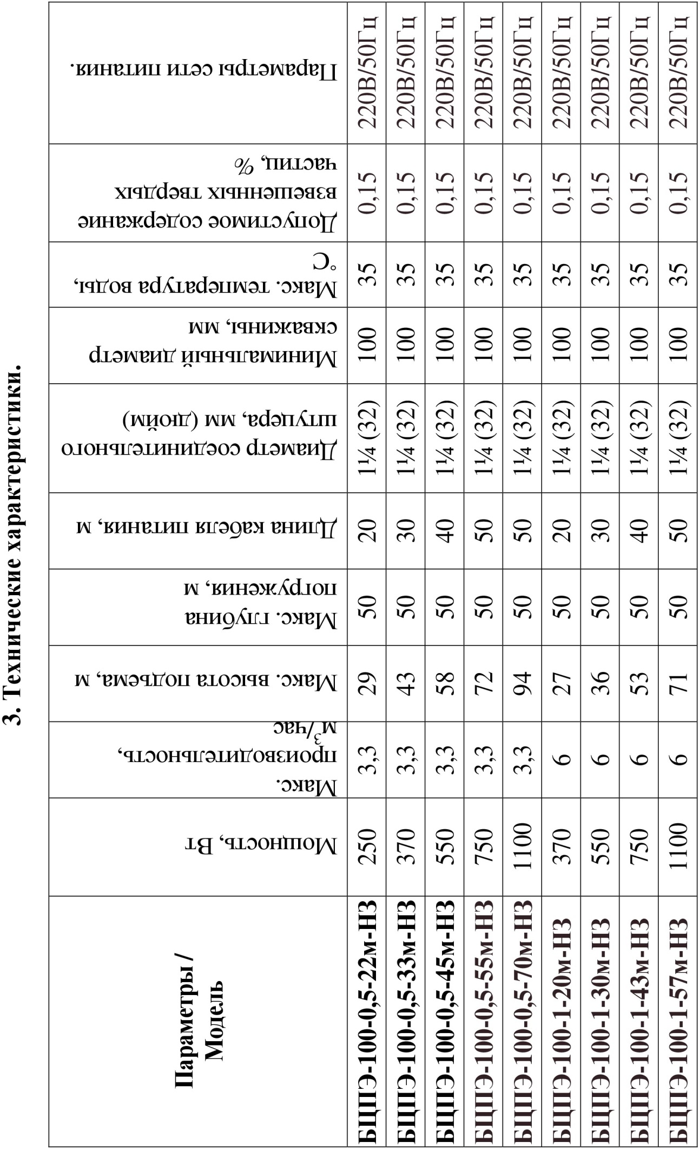
4. Графики гидравлической производительности.
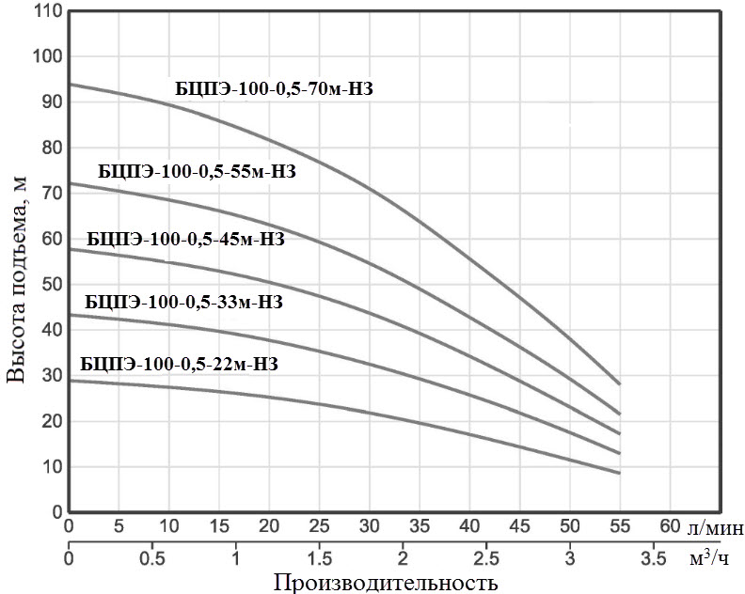
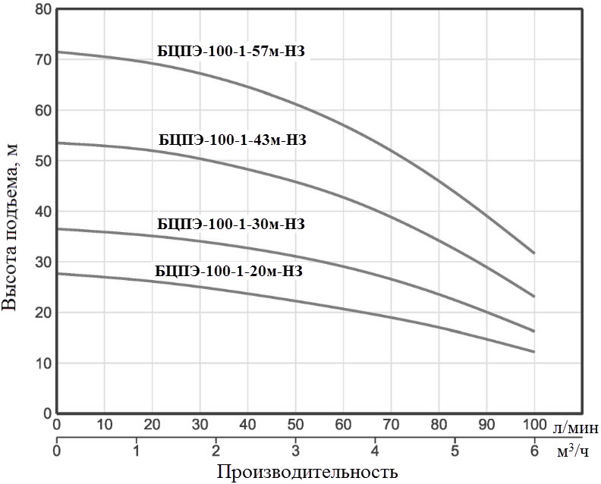Внимание! Расчетным оптимальным параметрам работы насоса соответствует центральная область его графика гидравлической производительности.
Эксплуатация насоса в режимах соответствующим краям графика может привести к перегреву мотора и не гарантийной поломке насоса.
5. Схема устройства насосов.

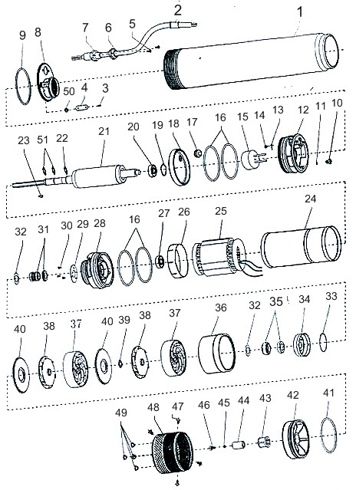
№ | Наименование | № | Наименование
1. | Кожух насосной части. | 27. | Подшипник.
2. | Выход кабеля. | 28. | Опорная пластина.
3. | Винт. | 29. | Прижимная пластина.
4. | Клемма. | 30. | Винт(-ы).
5. | Винт(-ы). | 31. | Сальник.
6. | Зажим кабеля. | 32. | Шайба.
7. | Защита кабеля. | 33. | Уплотнительное кольцо.
8. | Верхняя крышка. | 34. | Крышка.
9. | Уплотнительное кольцо. | 35. | Сальник.
10. | Винт. | 36. | Суппорт.
11. | Шайба. | 37. | Диффузор 1.
12. | Крышка масляной камеры. | 38. | Крыльчатка.
13. | Винт. | 39. | Шайба.
14. | Шайба. | 40. | Диффузор 2.
15. | Конденсатор. | 41. | Уплотнительное кольцо.
16. | Уплотнительное кольцо. | 42. | Суппорт.
17. | Прокладка. | 43. | Соединительная муфта.
18. | Верхний вкладыш. | 44. | Втулка.
19. | Шайба. | 45. | Шайба.
20. | Подшипник. | 46. | Винт.
21. | Ротор. | 47. | Винт(-ы).
22. | Шайба. | 48. | Сетчатый фильтр.
23. | Винт | 49. | Винт(-ы).
24. | Кожух мотора. | 50. | Шайба.
25. | Статор. | 51. | Прокладка.
26. | Нижний вкладыш.

ВНИМАНИЕ!
Производитель оставляет за собой право вносить изменения в конструкцию насосов в целях их совершенствования.

6. Схема установки насоса.

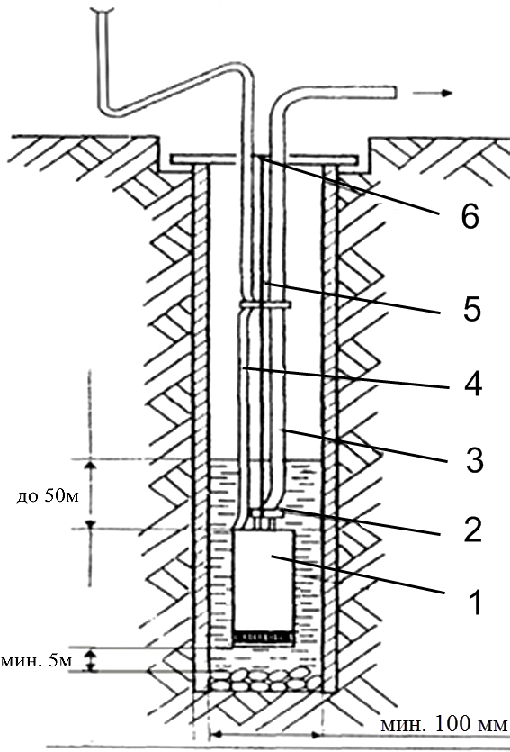
№ | Наименование
1. | Насос
2. | Хомут
3. | Шланг
4. | Кабель
5. | Трос
6. | Место крепления подвески

7. Установка и ввод в эксплуатацию.
Внимание! Прежде чем подключить насос к электросети, убедитесь, что напряжение и частота, указанные на нем, соответствуют напряжению и частоте в подключаемой электросети.
Внимание! Все работы с насосом производите при выключенном питании!
- При монтаже подсоедините напорный шланг к выходному штуцеру насоса с помощью хомута. Диаметр шланга должен соответствовать диаметру выходного штуцера насоса. Насос подвешивается в скважине, водоёме или устанавливается в резервуар, на твердое дно, поддон или подставку, которые предотвращают его заиливание и засорение. При укладке напорного шланга не допускается наличие перегибов, препятствующих свободному водотоку.
- Подключение к электросети должно производиться с соблюдением требований техники безопасности. Если насос находится слишком далеко от источника питания и необходимо использовать удлинитель, сечение провода удлинителя должно быть не менее 1 кв.мм и должно увеличиваться с увеличением длины удлинителя, иначе насос не сможет работать нормально из-за значительного падения напряжения в удлинителе! Если насос используется под открытым небом, провод удлинителя должен быть с резиновой изоляцией. Не рекомендуется использовать удлинитель длиной более 20м.
- При установке насоса для подачи воды из скважины диаметр обсадной трубы должен быть не менее, чем на 5 мм больше диаметра насоса.
- При откачке воды без подачи ее на какую-либо высоту, для нормальной работы насоса без перегрузок, необходимо в напорном трубопроводе создать некоторое сопротивление частичным перекрытием вентиля или использовать напорный трубопровод меньшего диаметра, чем диаметр выходного отверстия насоса.
- В случае увеличения протяженности подающего трубопровода и числа коленчатых соединений, увеличиваются гидравлические потери, что приводит к уменьшению напора и снижению производительности насоса. В среднем каждое коленчатое соединение в системе водопровода уменьшает высоту подъема и высоту всасывания насоса на 1 м, производительность - на 7-10%.
- В случае отключения насоса из-за срабатывания встроенной в статор термической защиты, включение насоса произойдет автоматически, после остывания мотора.
- При исчезновении напряжения в питающей сети, рекомендуется отключить насос и осуществить повторный запуск насоса, после восстановления электроснабжения.
- Для предотвращения повышенного износа сальников насоса необходимо избегать эксплуатации насоса без воды.
Не прикасайтесь к насосу, если не прошло более 5 минут после его выключения во избежание ожога. Насос сильно нагревается в процессе работы! Будьте осторожны!
- Если мотор насоса перегрелся, и сработала установленная в статоре термическая защита (термозащита), немедленно отключите насос от источника электроэнергии и устраните причину, вызвавшую перегрев, в соответствии с нижеприведенной таблицей «Возможные неисправности и способы их устранения». Признаками перегрева мотора, кроме очень высокой температуры, являются падение производительности, нехарактерный шум, запах горящей изоляции. В случае несвоевременного устранения причин, вызывающих перегрев мотора, мотор насоса выйдет из строя. Данная поломка является не гарантийной.
- По окончанию работы, если насос используется без устройства автоматизации работы, сначала отключите насос от электросети, затем закройте кран на выходном трубопроводе.
- Периодически доставайте насос из воды, производите его осмотр и очистку, в случае необходимости.
Насос необходимо эксплуатировать в строгом соответствии с предназначением и расчетными оптимальными параметрами.
8. Меры предосторожности.
Внимание! Запрещается:
-обслуживание и ремонт насоса, включенного в сеть;
-включать насос в сеть при неисправном моторе;
-разборка насоса с целью устранения неисправностей (в гарантийный период);
-эксплуатировать насос при возникновении во время его работы хотя бы одной из следующих неисправностей:
- повреждение штепсельной вилки или кабеля питания;
- появление запаха или дыма, характерных для горящей изоляции;
- появление трещин, дыр и вмятин в корпусных деталях.
- включать насос в электросеть без заземления,
- изменять схему включения насоса в сеть,
- заменять штепсель насоса на двухполюсный без заземляющего контакта,
Внимание! Запрещена эксплуатация насоса с течью из сальника! Сальник насоса является быстроизнашивающейся деталью, особенно если насос иногда работает без воды. При износе, утрате герметичности или появлении течи из сальника Вам необходимо немедленно заменить сальник! При появлении течи из сальника на поверхности воды возле насоса появляется масляная пленка. Если не произвести замену сальника немедленно, вода затечет в статор насоса, что приведет к не гарантийной поломке насоса!
Использовать насос разрешается только в соответствии с назначением, указанным в руководстве по эксплуатации. При эксплуатации насоса необходимо соблюдать все требования, указанные в руководстве по эксплуатации, не подвергать его ударам, перегрузкам, воздействию агрессивных жидкостей, грязи и нефтепродуктов.
При эксплуатации насоса необходимо соблюдать следующие правила:
- запрещается эксплуатировать насос без заземления;
- запрещается перекачивать морскую воду;
- запрещается перекачивать огнеопасные, взрывоопасные и химически-агрессивные жидкости, а также жидкости, содержащие ГСМ;
- в составе перекачиваемых насосом жидкостей не должны присутствовать водоросли, ил, камни, песок и другие нерастворимые в воде предметы! Насос со следами перекачивания загрязненных, свыше указанных в технических характеристиках, жидкостей не подлежит гарантийному ремонту!
- необходимо отключать насос от сети, после окончания его эксплуатации, при переносе с одного рабочего места на другое, во время перерыва;
- не допускайте натягивания, перекручивания и попадания под различные грузы кабеля питания, соприкосновение его с горячими и масляными поверхностями;
- не перегружайте насос;
-не перемещайте насос держа его за кабель питания;
-не допускайте работу насоса без воды;
-не допускайте замерзания воды в насосе;
-храните насос в сухом помещении;
- эксплуатировать насос необходимо в строго вертикальном положении!
- при перекачивании воды из открытого водоема запрещено купаться вблизи работающего насоса.
Производитель не несет ответственность за несчастный случай или повреждение насоса, вызванные неправильной эксплуатацией или несоблюдением описанных в данном руководстве требований.

9. Хранение насоса.
Хранить насос необходимо в сухом прохладном месте, защищенном от мороза и прямых солнечных лучей.
Во избежание «размораживания» насоса в осенне-зимний период, полностью слейте воду из насоса перед хранением.

10. Возможные неисправности и способы их устранения.
Внимание! Устранение неисправностей, связанных с разборкой насоса необходимо производить только в гарантийной мастерской в течение гарантийного периода!

Все работы с насосом производите при выключенном электропитании!

Возможная неисправность | Причина | Устранение неисправности
Насос не включается. | Плохое соединение с сетью электропитания. | Почините контакты.
Насос не включается. | Плохой контакт в штепселе насоса или обрыв в питающем кабеле. | Проверьте контакт в штепселе насоса и питающий кабель (обратитесь в специализированную мастерскую).
Насос не включается. | Сгорел конденсатор. | Замените конденсатором того же типа (обратитесь в гарантийную мастерскую, в гарантийный период).
Насос не включается. | Заклинил подшипник. | Замените подшипник (обратитесь в гарантийную мастерскую, в гарантийный период).
Насос не включается. | Закисли или засорены крыльчатки. | Разберите рабочую камеру насоса и устраните проблему.
Насос не включается. | Обмотка статора повреждена. | Замените обмотку статора (обратитесь в гарантийную мастерскую, в гарантийный период).
Насос не включается. | Давление в трубе выше установленного стартового давления в реле давления (насосная автоматика). | Увеличьте заданное стартовое давление, повернув регулировочную гайку давления в направлении «+».
Насос работает, но не поступает вода. | Уровень воды ниже всасывающего отверстия насоса. | Опустите насос под воду.
Насос работает, но не поступает вода. | Повреждены крыльчатки. | Замените крыльчатки.
Насос работает, но не поступает вода. | Течь в выходном трубопроводе. | Проверьте герметичность выходного трубопровода.
Насос работает, но не поступает вода. | Высота подъема воды выше расчетной. | Измените высоту установки насоса.
Насос работает, но не поступает вода. | В трубопроводе замерзла вода. | Начните использовать насос после того, как растает лед.
Недостаточное давление. | Выходной трубопровод слишком длинный, имеет слишком много коленчатых изгибов или неправильно выбран диаметр трубы (шланга). | Используйте трубу(шланг) с диаметром не меньше, чем выходной штуцер насоса, уменьшите количество коленчатых изгибов.
Недостаточное давление. | Входной трубопровод, сетчатый фильтр насоса или рабочая камера засорены. | Очистите трубу, сетчатый фильтр насоса, обратный клапан или рабочую камеру.
Недостаточное давление, перегревается, обмотка статора, срабатывает термозащита мотора. | Низкое напряжение в питающей сети. | Используйте стабилизатор напряжения.
Насос вибрирует, шумит, создает недостаточное давление.  . | Изношены и засорены крыльчатки. | Замените крыльчатки.
Насос вибрирует, шумит, создает недостаточное давление.  . | В трубопроводе и/или рабочей камере есть инородные предметы. | Проверьте и очистите трубопровод и/или рабочую камеру.
Насос вибрирует, шумит, создает недостаточное давление.  . | Изношены подшипники. | Замените подшипники.
Насос работает с перебоями, перегревается, обмотка статора срабатывает термозащита мотора. | Насос находится в режиме перегрузки. | Отрегулируйте высоту подъема и производительность насоса в соответствие с расчетными оптимальными параметрами для данной модели. Насос должен работать в режиме номинальной нагрузки!
 | Засорены крыльчатка, трубопровод или фильтр. | Устраните засоры.
 | Неправильное заземление, разрыв в питающем кабеле или напряжение не соответствует стандарту. | Найдите и устраните причину вызывающую нестабильную работу насоса, используйте стабилизатор напряжения.
Течь из сальников. | Сальник поврежден или изношен. | Замените сальник.
Необычный шум при работе насоса. | Шум от подшипника. | Замените подшипник.
Необычный шум при работе насоса. | Засорена крыльчатка. | Устраните засор.
Необычный шум при работе насоса. | Превышена расчетная высота подъема и /или производительность. | Установите величины высоты подъема и производительности, указанные в таблице с характеристиками, для данной модели насоса.
Насос отключается. | Перегрев мотора. | Устраните причину вызвавшую перегрев.
Внимание! Устранение неисправностей, связанных с разборкой насоса необходимо производить только в гарантийной мастерской в течение гарантийного периода!
Возможные неисправности и способы их устранения
Гарантийные обязательства.
- Гарантийный срок хранения – 12 месяцев.
- Гарантийный срок эксплуатации – 12 месяцев с момента продажи, но при отсутствии на паспорте штампа с указанием даты продажи, гарантийный срок исчисляется с момента выпуска (окончательный срок гарантии устанавливается непосредственно продавцом, но не может превышать 6 месяцев).
- Претензии не принимаются во всех случаях, указанных в гарантийном талоне, при отсутствии даты продажи и штампа магазина (росписи продавца) в данном руководстве по эксплуатации, отсутствии гарантийного талона.
Продавец:
Дата продажи___________________________________________
Срок действия гарантии__________________________________
Предприятие торговли (продавец)_______________________
Место для печати (росписи)______________________________

Покупатель:____________________________________________
С условиями и сроком гарантии, предложенными продавцом и указанными в гарантийном талоне, согласен. Изделие проверено и является исправным на момент покупки, изделие получено в полном комплекте, претензий к внешнему виду не имею.
(Место для росписи покупателя)______________________________

